Открытый урок

Тема: Городецкая роспись. Роспись разделочной доски.

Цели урока:

1. Знакомство с народными ремеслами России. Ознакомление с произведениями и историей развития Городецкой росписи. Познакомить с узорами в изделиях мастеров г. Городца и основными этапами росписи. Развитие познавательной активности детей, творческой фантазии, художественного вкуса. Стимулировать стремление своими руками создавать красоту.
2. Формировать практические умения и навыки рисования с образца. Учить детей составлять узор по мотивам Городецкой росписи. Совершенствовать навыки рисования кистью декоративных элементов Городецкой росписи.
3. Воспитывать интерес к искусству Городецких мастеров, уважение к творческому наследию. Развивать такие качества как усидчивость, внимание, аккуратность при работе с красками. Дать возможность детям почувствовать себя народными мастерами.

Оборудование:
1. Для учащихся:
" модель для раскрашивания "Кухонная доска"
" гуашь
" кисти
" баночка для воды
" лист бумаги
" салфетка
" простой карандаш
" стирательная резинка

2. Для учителя:
" образцы городецкой росписи, открытки, репродукции
" плакат "Городецкая роспись"
" презентации "Городецкая роспись"

План урока (45 мин):

1. Организационный момент. Проверка готовности к уроку 3-5 мин.
2. Теоретическая часть. Вводная беседа с демонстрацией городецкой росписи, презентаций. Объяснение последовательности росписи. 10-15 мин.
3. Практическая часть. Самостоятельная роспись модели для раскрашивания. 15-20 мин.
4. Заключительная часть. Подведение итогов. 5 мин.

Ход урока:

Запись на доске: Городецкая роспись
Беседа
1.Из истории возникновения и развития промысла.

На берегу Волги стоит славный и древний город Городец. По преданию, основал его еще в 1152 году князь Юрий Долгорукий как сторожевую крепость. Называли Городец в те времена Малым Китежем. Во время нашествия хана Батыя враги сожгли, разграбили Городец. Но он, словно птица Феникс, отстроился заново.
Городец стоял на бойком месте, по соседству со знаменитой Макарьевской ярмаркой. Шли по Волге баржи и суда с грузами, а по дорогам - конные обозы. На километры растягивались ряды, в которых торговля велась на разных языках, тысячи лавок и лавчонок переполнены товарами, привезенными не только со всей России, но и из других стран.
Привозили все, что умели делать. По берегу Волги расползался щепной ряд, где продавали сделанные из дерева сани, кадки, корыта, коромысла, лапти. Жители Городца и окрестных селений (Курцево, Косково, Ахлебаиха) славились как умелые плотники, резчики по дереву. Леса давали дешевый и разнообразный материал, из которого делали все: от детских игрушек и колыбелей до кораблей. Особой известностью пользовались городецкие прялки. Их с удовольствием покупали во многом благодаря забавным расписным картинкам на донце прялки. После окончания работы, такое донце хозяйка вешала на стену вместо картины.
Городецкая роспись - как ее нам не знать.
Здесь и жаркие кони, молодецкая стать.
Здесь такие букеты, что нельзя описать.
Здесь такие сюжеты, что ни в сказке сказать.
Со временем мастера стали расписывали лубочные короба, игрушки, посуду, берестяные бураки, солонки, мебель и даже части дома - ставни, двери, ворота.
Желтый вечер, черный конь,
И купавки, как огонь,
Птицы смотрят из ларца -
Чудо-роспись Городца!
Л. Куликова.
Благодаря знаменитому мастеру Лазарю Мельникову в 19 веке в росписи появились бутоны цветов, розаны, купавки. Розаны это стилизованное изображение цветка шиповника. Теперь они являются основными элементами цветочного узора в Городецкой росписи.

Роспись которая зародилась в Городце, трудно спутать с какой-либо другой - так велико ее своеобразие. Ни одно городецкое изделие не обходится без пышных гирлянд, букетов цветов, напоминающих розы, купавки, ромашки. И хотя городецкие мастера не знали законов перспективы. И их рисунки были плоскими, роспись всегда получалась какой-то удивительно легкой и прозрачной.
Другой важной отличительной чертой городецкой росписи можно считать ее сюжетность.
Мастера любили изображать прогулки кавалеров с дамами, лихих всадников, гарцующих на конях, сцены чаепития в богатых интерьерах, украшенных колоннами, настенными часами, высокими окнами с пышными занавесками, парадными лестницами. Нередко использовались и более знакомые мастерам темы: пряхи за работой, охотники в лесу, плотники на строительстве дома и множество других сцен из народного быта.
Раньше городецкая роспись делалась яичными красками, в наши дни мастера перешли на масляную краску, сильно расширили цветовую гамму, но технология росписи осталась такой же как и много лет тому назад и те же образы и мотивы присутствуют в их мотивах.

2.Рассматривание образцов изделий (выставка работ, раскладушка с композициями городецкой росписи).

3.Особенности городецкой росписи:
(раскладушка с композициями городецкой росписи).
- Основные традиционные элементы росписи: розан, купавка, ромашка.
(Таблица №1)

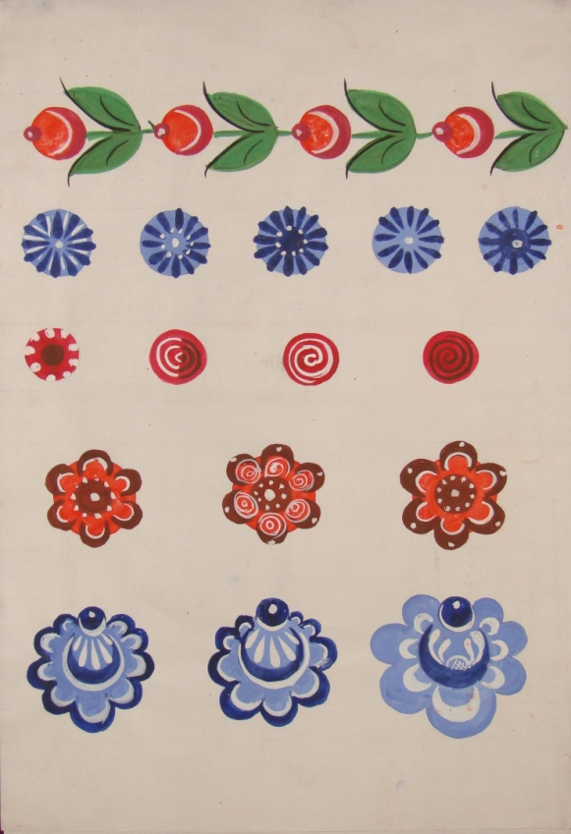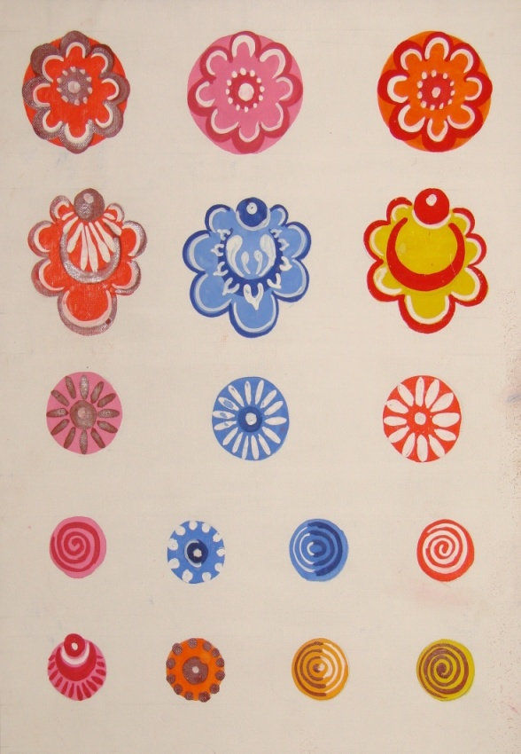

- Особенности построения композиции: закон симметрии.
- Краски яркие: синий, красный, зеленый.
- Оживка: белый, черный цвета.
- Элементы росписи: городецкий фазан, конь вороной.
- .Жанровые сцены: выезд, гуляние, чаепитие, свадьба.

4. Презентация .
(Композиции городецкой росписи.)

5.Последовательность выполнения цветов городецкой росписи.
( Таблица №2.)

Сначала крупной кистью делается «подмалевка» - цветное пятно круглой формы. Затем мелкой кистью выполняется «теневка» - обозначается середина цветка и лепестки. На заключительном этапе осуществляется «оживка» у цветка прорисовываются многочисленные детали в виде штрихов, дуг, лепестков и точек.

В течение многих десятилетий мастера отрабатывали приемы рисования цветов (розана, купавки) и выработали определенные правила.

- Сначала готовят цветной фон (часто желтый, т.к. раньше окрашивали дерево луковой шелухой), на него наносят главные фигуры в виде крупных цветовых пятен. Розан выполняется обычно розовым цветом, а купавка - голубым. Этот этап называют "подмалевка".

- Следующий этап называют "теневка", т.к. здесь используются более темные краски бардовые или синие. Обозначают центр цветка и лепестки. У розана центр рисуют в середине цветка, у купавки он смещается влево или вправо. Центр обозначают небольшим кружком. Лепестки цветов имеют форму полукруглых дужек. Цвет дужек совпадает с цветом центра цветка

- Завершающий этап росписи называют "оживка", т.к. именно после нее весь рисунок словно оживает. "Оживку" делают белой и черной краской.
(Презентация "Городецкая роспись")

6.Практическая работа (показ на доске)
Последовательность выполнения городецкой гирлянды.

А сейчас мы с вами научимся изображать основные элементы городецкой росписи так, как это делают народные мастера. Мы познакомились с элементами росписи. Чтобы приблизиться к ее секретам, стать мастером, нужно учиться, вы пока ученики - подмастерья. Начнем!

7.Самостоятельная работа учащихся (роспись разделочных досок)
(музыкальный ряд)
Роспись индивидуальных композиций.

8.Викторина

- С каким народным промыслом мы сегодня познакомились?
- Где и когда возникла городецкая роспись?
- Основные элементы городецкой росписи?
- Цветовая палитра городецкой росписи?
- Композиционное построение рисунка?
- На каких изделиях встречается эта роспись?
(ларцах, шкатулках, мебели, предметах быта, посуде).
- Какие изделия Городецких мастеров больше всего понравились?
9. Выставка лучших работ.

10. Презентация.
11. Итог урока.

Круги по воде.
«Городец»
П-
Т-
О-
Р-
К-
Р-
Б-
Д-
С-
К-
Ф-
К-
Д-
В-
Г-
Ч-
К-
Р-
С-
Г-
З-
Ч-
Б-
Н-
У-

Синквейн
1.Городец
2.Яркий, веселый
3.Радует, веселит, раскрывает.
4. Развивает творческие способности учащихся.
5. Городец – художественная роспись по дереву, позволяющая розвивать
художественные способности учащихся.

Список литературы:

1. Р.Бардин «Изделия народных художественных промыслов и
сувениров»
2. В.Вишневская Искусство народных художественных промыслов.
Комплект цветных открыток.
3. С.К. Жигалова Русская народная живопись. Издательство
«Просвещение», Москва 1974 г.
4. Е. Попова Городецкие узоры Издательство «Малыш», Москва
1985г
5. А. Рогов Конь копытом бьет. Издательство «Малыш», Москва
1988г.
6. Е.Субочева Народные промыслы. Издательство
«Околица», Москва 1997г.

